บทที่ 1
อาหารพื้นบ้านคาบสมุทรสทิงพระ

วัฒนธรรมอาหารคาบสมุทรสทิงพระมีทั้งส่วนที่คล้ายกับพื้นที่อื่นในภาคใต้และส่วนที่แตกต่างออกไป ทั้งนี้เกิดจากฐานทรัพยากรธรรมชาติที่แตกต่างกันไปในแต่ละพื้นที่ที่มีสภาพทางภูมิศาสตร์แตกต่างกัน บางส่วนยังเป็นผลมาจากคติทางศาสนา ความเชื่อ และชาติพันธุ์ อันเนื่องมาจากการเป็นพื้นที่ในเส้นทางการค้าทางทะเลของนักเดินทางจากภูมิภาคต่าง ๆ ตั้งแต่อดีต ประกอบกับการปรับปรุงกันเองต่อ ๆ กันมาโดยตลอด

คาบสมุทรสทิงพระเป็นพื้นที่ริมทะเล มีทะเลโอบรอบเกือบทั้งพื้นที่ อาหารพื้นบ้านคาบสมุทรสทิงพระโดยทั่วไปมีความเหมือนกันทั้งคาบสมุทร จะมีความแตกต่างกันบ้างก็เพียงในบางพื้นที่และบางฤดูกาลเท่านั้น ข้อมูลที่คณะทำงานรวบรวมจากตัวแทนของชุมชนทั้ง 4 พื้นที่ในโครงการ จาก (1) ตลาดน้ำคลองแดน อำเภอระโนด (2) บ้านเขาใน ตำบลเชิงแส อำเภอกระแสสินธุ์ (3) ศูนย์การเรียนรู้ภูมิปัญญาชาวบก อำเภอสทิงพระ และ (4) ศูนย์เรียนรู้ครัวใบโหนด อำเภอสิงหนคร รวบรวมเฉพาะอาหารที่แต่ละพื้นที่เลือกใช้สำหรับต้อนรับนักท่องเที่ยวในระยะทดลอง และเพิ่มเติมรายละเอียดจากเอกสารและ Website ต่างๆ ที่เกี่ยวข้อง เช่น (1) ผักแถวพื้น : แกงแถวบ้าน ผักพื้นบ้านและอาหารพื้นถิ่นจากคาบสมุทรสทิงพระ โดย โครงการอนุรักษ์และฟื้นฟูความหลากหลายทางชีวภาพและวัฒนธรรมอาหารท้องถิ่นในพื้นที่คาบสมุทรสทิงพระ ลุ่มน้ำทะเลสาบสงขลา (2) ภูมิปัญญาอาหารไทยภาคใต้ ชุดเคล็ดลับจากแม่ “หรอยจังฮู้” โดย ลุงพร - พรศักดิ์ พงศาปาน (3) ตำรับเครื่องแกงภาคใต้ โดย ร้านครัวใบโหนด (4) ตำรับอาหารเป็นยาสมุนไพร และอาหารพื้นบ้านภาคใต้ โดย ผศ.ดร.สุกัญญา เดชอดิศัย และคณะ (5) คู่มือเส้นทางท่องเที่ยวเชิงสร้างสรรค์ ในพื้นที่ลุ่มน้ำทะเลสาบสงขลา โดย ดร.ปรัชญากรณ์ ไชยคช และคณะ เป็นต้น

รายการอาหารพื้นบ้านคาบสมุทรสทิงพระ ที่รวบรวมภายใต้การดำเนินงานครั้งนี้เป็นการรวบรวมผ่านการทดลองท่องเที่ยวในพื้นที่นำร่อง 4 พื้นที่ ๆ ละ 1 ครั้ง มีดังนี้

1.1 อำเภอระโนด (ตลาดน้ำคลองแดน)

การต่อยอดวัฒนธรรมอาหารผ่านกิจกรรมการท่องเที่ยวตลาดน้ำคลองแดน อำเภอระโนด โดยมี “เรินพี่โย” เป็นพื้นที่ตัวแทนของคาบสมุทรสทิงพระตอนบน ในวันที่ 2 ธันวาคม 2561 ประกอบด้วย

รายการอาหารคาว 8 รายการ
1. ข้าวยำสมุนไพร
2. แกงส้มปลานิลกับลูกเขาคัน
3. แกงคั่วกุ้งใบชะพลู
4. ผัดสายบัวกับกุ้ง
5. ปลาดุกแดดเดียวทอด
6. ต้มซี่โครงหมูกับยอดม่าวขาว
7. ยำสมุนไพรกุ้งหวาน
8. น้ำพริกกะปิ ผักสดแถวบ้าน (ผักบุ้งลวก ยอดม่าว ถั่วฝักยาว ถั่วพู)

รายการขนมหวาน 1 รายการ
1. หนมด้วง

รายการเครื่องดื่ม 2 รายการ
1. น้ำสมุนไพรกระเจี๊ยบพุทราจีน
2. น้ำชะพลู
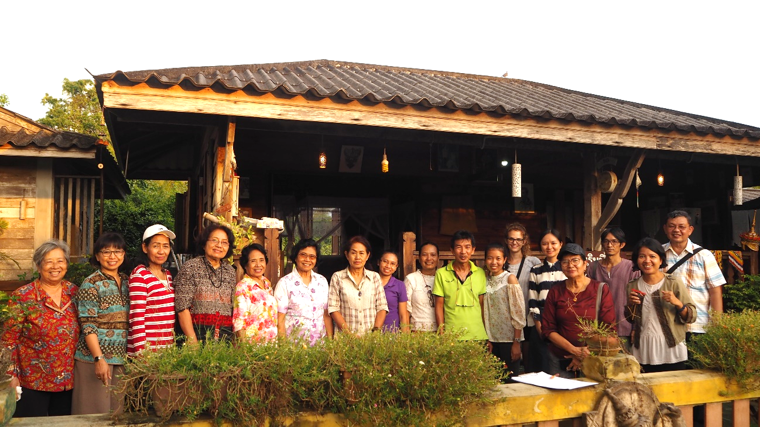
รายการอาหารคาว

1. ข้าวยำสมุนไพร (สูตรน้ำเคยปลาจิ้งจัง + เคยปลา)
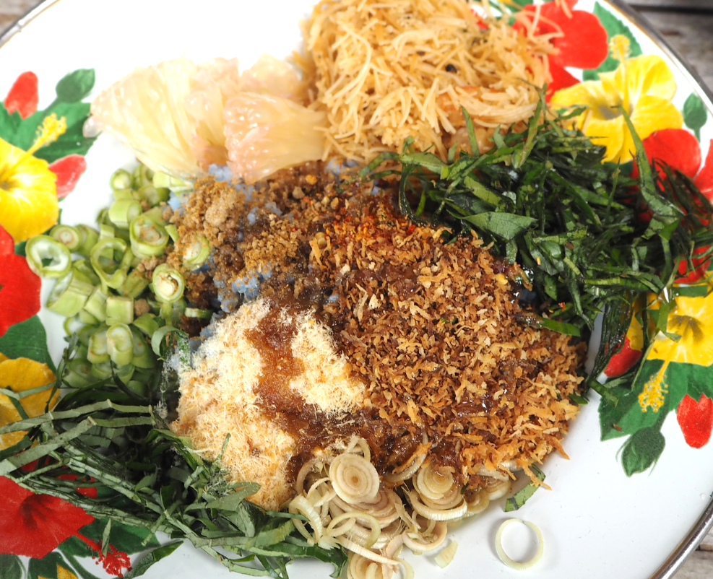
ส่วนผสมและเครื่องปรุง
- ข้าวสวยอัญชัน
- ไข่ต้ม
- มะพร้าวคั่ว
- กุ้งแห้งป่น หรือปลาป่น
- น้ำเคย หรือน้ำบูดู
- พริกแห้งป่น
- ผักต่างๆ เช่น ใบพาโหม ใบชะพลู ตะไคร้ เมล็ดกระถิน มะม่วงซอย หรือมะขามอ่อน
- บีฮุ้น (หมี่ผัด)

สรรพคุณ
บำรุงกระดูกและเอ็น กระตุ้นการทำงานของกระเพาะอาหารและลำไส้ บำรุงธาตุ เสริมสร้างภูมิต้านทานของร่างกาย ช่วยให้ระบบขับถ่ายเป็นปกติ ขับเสมหะ เจริญอาหาร ช่วยย่อย ขับลมในช่องท้อง

วิธีปรุง
- ซอยผักทั้งหมดเป็นเส้นๆ หรือซอยหยาบแยกกันไว้
- ตักข้าวหุงสุกใส่จาน
- เรียงผักรอบๆ จานข้าวให้สวยงาม
- ตักน้ำบูดูที่ปรุงรสแล้วแยกใส่ถ้วยไว้ หรือจะราดลงในข้าวเลย
- คลุกส่วนผสมทั้งหมดรวมกันก่อนรับประทาน

เจ้าของสูตร/ที่มา
นางอุบล เหมือนทอง เรินพี่โย คลองแดน

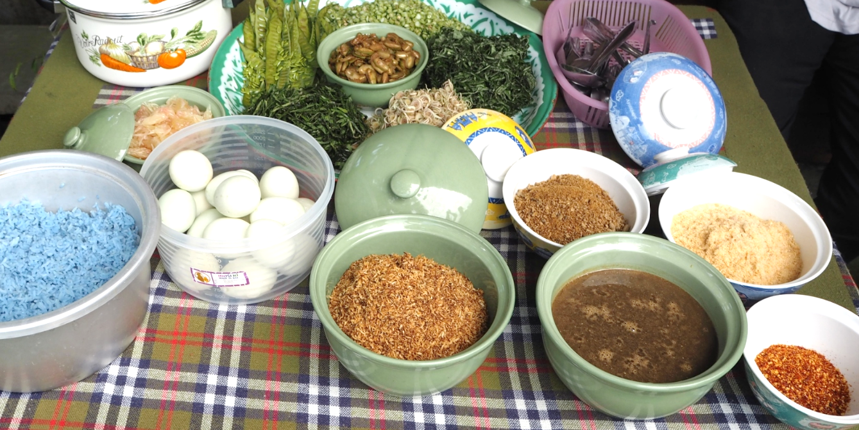
2. แกงส้มปลานิลกับลูกเขาคัน

ส่วนผสมและเครื่องปรุง
- ปลานิล
- ลูกเขาคัน
- กะปิกุ้ง
- กะปิปลา
- เกลือป่น
- น้ำตาล
- น้ำส้มโหนด
- พริกสด
- ขมิ้น
- กระเทียม
- ตะไคร้

สรรพคุณ
แก้โรคกระเพาะปัสสาวะ เป็นยาฟอกโลหิต แก้ฟกช้ำภายใน ช่วยขับน้ำคาวปลาสำหรับสตรี

วิธีปรุง
- ต้มน้ำสะอาดให้เดือด จากนั้นใส่ลูกเขาคันที่ล้างสะอาดลงในน้ำเดือด บดละเอียดกรองเอาเฉพาะน้ำจากลูกเขาคัน ตามด้วยน้ำส้มโหนด
- ละลายเครื่องแกงส้มใส่ลงในน้ำเดือด พร้อมกะปิกุ้ง
- กะปิปลาใส่น้ำ กรองเฉพาะน้ำแล้วเติมลงในหม้อ เติมน้ำตาล เกลือ ชิมรส
- ใส่ปลานิลลงไป ปรุงรสชาติตามชอบ อาจใช้มะนาวช่วยแต่งรสเพิ่มเติมได้

เจ้าของสูตร/ที่มา
นางอุบล เหมือนทอง เรินพี่โย คลองแดน
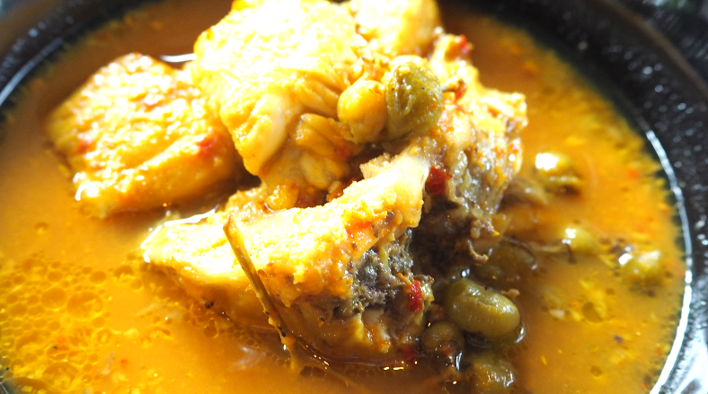
3. แกงคั่วกุ้งใบชะพลู

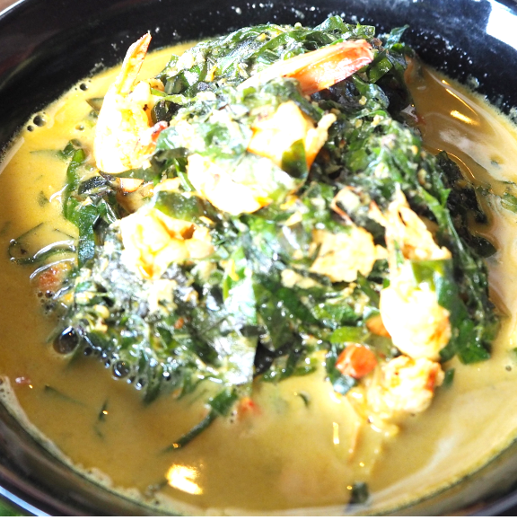
ส่วนผสมและเครื่องปรุง
- กุ้งสด
- ใบชะพลู
- ตะไคร้
- พริกไทยดำ
- ขมิ้น
- พริกชี้ฟ้าแห้ง
- กระเทียม
- เกลือผง
- กะปิ
- หัวกะทิ
- หางกะทิ
- น้ำตาลทรายหรือน้ำตาลปี๊บ

สรรพคุณ
ใบชะพลูช่วยต่อต้านอนุมูลอิสระ ชะลอการขยายตัวของเซลมะเร็ง ทำให้เจริญอาหาร บำรุงรักษาสายตา

วิธีปรุง
- หั่นใบชะพลูให้เป็นฝอยเล็กๆ
- ตำเครื่องแกงให้ละเอียด (ตะไคร้ พริกไทยดำ เกลือ ขมิ้น พริกแห้ง กระเทียม และกะปิ)
- คั้นมะพร้าวให้ได้หัวกะทิและหางกะทิ
- นำหัวกะทิตั้งไฟ พอเดือด ใส่เครื่องแกง เสร็จแล้วใส่กุ้งสดและใบชะพลู
- พอกุ้งสุก ใส่หางกะทิ ปรุงรสด้วยการเติมน้ำตาลทรายและเกลือ เป็นอันแล้วเสร็จ

เจ้าของสูตร/ที่มา
นางอุบล เหมือนทอง เรินพี่โย คลองแดน

4. ผัดสายบัวกับกุ้ง

ส่วนผสมและเครื่องปรุง
- สายบัว
- กุ้งสด
- กระเทียมแกะเปลือกสับหยาบ
- น้ำตาลทราย
- น้ำมันหอย
- น้ำปลา
- กะปิกุ้ง

สรรพคุณ
ทำให้ระบบขับถ่ายเป็นปกติ บำรุงกระดูกและฟันให้แข็งแรง บำรุงสายตา ดับร้อนในร่างกาย

วิธีปรุง
- หั่นสายบัวเป็นท่อนยาวๆ พอคำ ลอกใยด้านนอกออก
- นำกุ้งไปล้างให้สะอาด เด็ดหัว ปอกเปลือก เหลือหางไว้ ผ่าหลังดึงไส้ออก
- นำกระเทียมใส่ลงไปผัด ตามด้วยกะปิกุ้ง แล้วใส่กุ้งผัดให้พอสุก
- ใส่สายบัวลงไปพร้อมเครื่องปรุงต่างๆ ไม่ใส่น้ำ (ถ้าน้ำแห้งไปให้เติมน้ำเปล่าเล็กน้อย)
- ใส่น้ำมันหอย น้ำตาลทราย ผัดจนสายบัวสุก แล้วจึงตักขึ้นใส่จาน

เจ้าของสูตร/ที่มา
นางอุบล เหมือนทอง เรินพี่โย คลองแดน
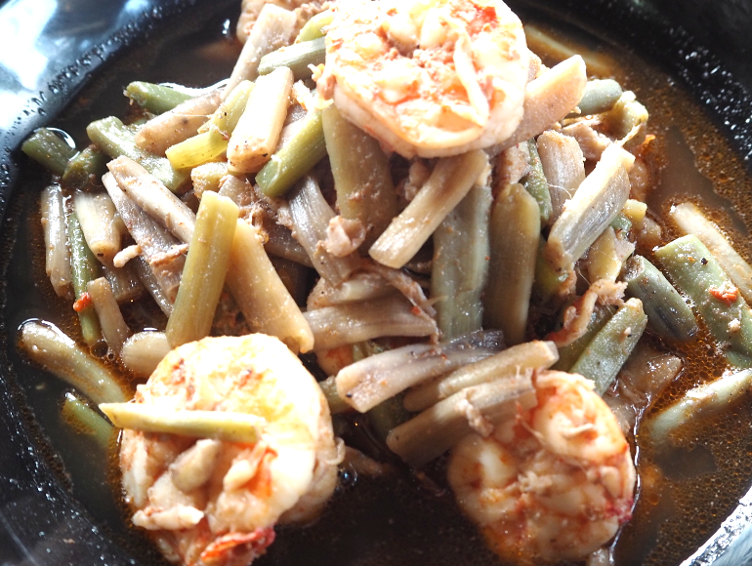
5. ปลาดุกแดดเดียวทอด

ส่วนผสมและเครื่องปรุง
- ปลาดุกขนาด 7 – 10 ตัว ต่อกิโลกรัม
- น้ำตาลทรายแบบไม่ขัดสี
- น้ำปลา
- น้ำส้มสายชู น้ำมะนาว หรือน้ำส้มจี๊ด
- น้ำมันสำหรับทอดปลา

สรรพคุณ
ไม่มีข้อมูล

วิธีปรุง
- นำปลาดุกมาตัดหัวเอาไส้ออกแล้ว ใช้มีดผ่าด้านท้องยาวถึงหางในลักษณะแผ่ออก
- ล้างปลาให้สะอาดด้วยน้ำส้มสายชู น้ำมะนาว หรือน้ำส้มจี๊ด แล้วล้างน้ำให้สะอาด พักปลาไว้ 1 - 2 ชั่วโมง
- ตวงน้ำปลาและน้ำตาล ผสมจนเข้ากันในกะละมังที่เตรียมไว้
- นำปลาดุกที่ทำเรียบร้อยแล้วมาคลุกเคล้าน้ำปลาและน้ำตาล รอให้เครื่องหมักซึมซาบเข้าเนื้อปลาประมาณ 5 นาที
- นำปลาดุกออกมาตากแดดประมาณ 1 วัน จนแห้งดี
- นำไปทอดแบบไฟอ่อนๆ ให้เหลืองกรอบนอกนุ่มใน

เจ้าของสูตร/ที่มา
นางอุบล เหมือนทอง เรินพี่โย คลองแดน

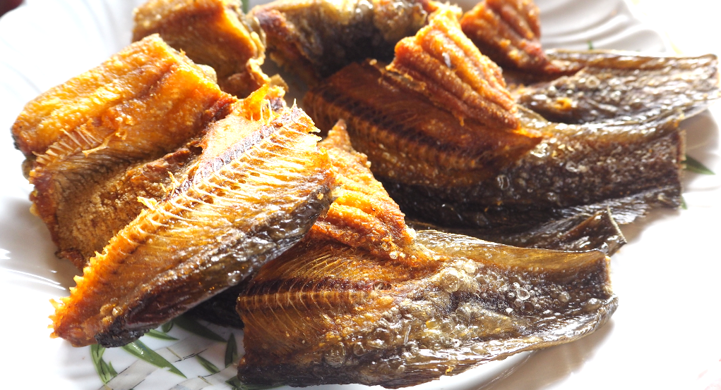
6. ต้มซี่โครงหมูกับยอดม่าวขาว

ส่วนผสมและเครื่องปรุง
- ซี่โครงหมู
- ใบม่าวขาว
- พริกขี้หนูสด
- กระเทียม
- พริกไทยเม็ด
- น้ำปลา
- น้ำตาล

สรรพคุณ
แก้ไอ เป็นยาระบาย ช่วยย่อยอาหาร

วิธีปรุง
- ตั้งน้ำให้เดือด ใส่กระเทียมทุบ และพริกไทยเม็ดลงไป
- ใส่กระดูกหมู ต้มจนสุก ตักฟองทิ้ง ต้มต่อไปจนเปื่อย
- ใส่ใบม่าวขาว น้ำปลา เกลือ ทุบพริกขี้หนูตามลงไป
- ชิม ปรุงรส อาจเติมความเปรี้ยวด้วยมะนาว

เจ้าของสูตร/ที่มา
นางอุบล เหมือนทอง เรินพี่โย คลองแดน
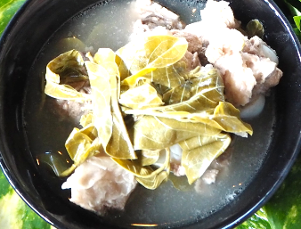

7. ยำสมุนไพรกุ้งหวาน

ส่วนผสมและเครื่องปรุง
- กุ้งหวาน
- น้ำตาลทรายแดง
- กระเทียม
- หอมแดง
- ตะไคร้
- ขิงสด
- กระชาย
- มะนาว
- พริกขี้หนูเขียว/แดง
- น้ำปลา

สรรพคุณ
แก้วิงเวียนศีรษะ ขับลม บรรเทาหวัด ลดคอเลสเตอรอล ลดอาการแน่นท้อง เป็นยาระบาย

วิธีปรุง
- กุ้งหวานต้มกับน้ำตาลทรายแดง กระเทียม หอมแดง เคี่ยวพอออกรสหวาน แห้ง แล้วยกลง
- ตะไคร้หั่นฝอย ขิงสดหั่นเต๋า หอมแดงซอย กระชายหั่นเต๋า มะนาวหั่นเต๋า พริกขี้หนูเขียว/แดง (เพื่อความสวยงาม)
- ทำน้ำยำ โดยน้ำมะนาว น้ำปลา ชิมรส ใส่กุ้งหวานแล้วตามด้วยเครื่องปรุงลงไปคลุก
- รับประทานโดยห่อด้วยใบชะพลู

เจ้าของสูตร/ที่มา
นางอุบล เหมือนทอง เรินพี่โย คลองแดน
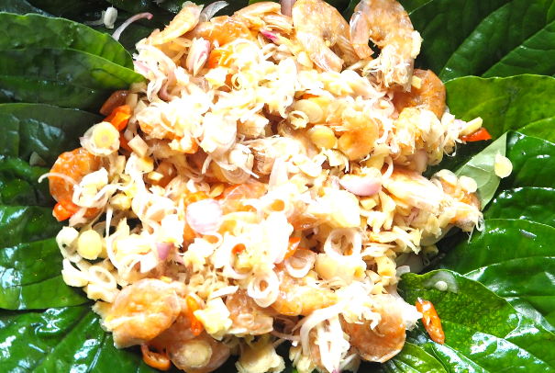
8. น้ำพริกกะปิ ผักสดแถวบ้าน (ผักบุ้งลวก ยอดม่าว ถั่วฝักยาว ถั่วพู)

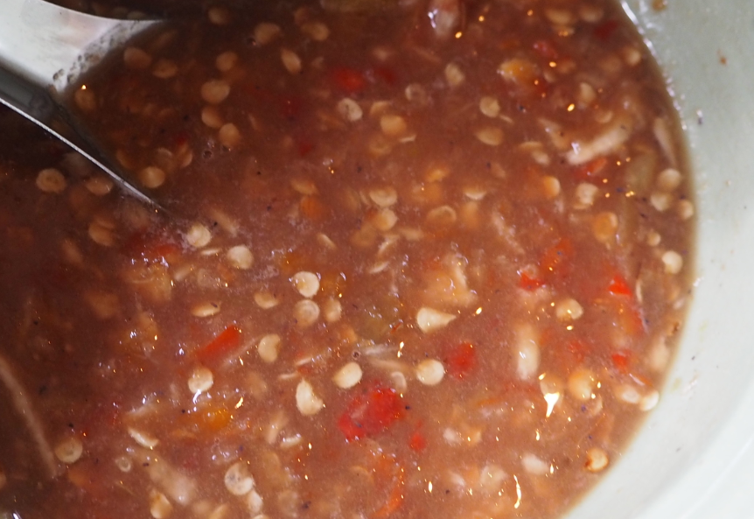
ส่วนผสมและเครื่องปรุง
- พริกขี้หนูสด
- กะปิกุ้งย่าง
- น้ำตาลทราย
- กระเทียม
- น้ำปลา
- น้ำมะนาว

สรรพคุณ
ป้องกันโรคโลหิตจาง บำรุงกระดูกและฟันให้แข็งแรง เจริญอาหาร ขับลม กระตุ้นการทำงานของลำไส้ แก้หวัด แก้ภูมิแพ้ ต่อต้านมะเร็งและโรคหัวใจ ลดความดันโลหิต แก้ไอ ขับเสมหะ

วิธีปรุง
- ใส่พริกขี้หนู กะปิกุ้งย่าง น้ำตาลทราย กระเทียม ใส่ครก ตำละเอียดให้เข้ากัน
- ตามด้วยน้ำปลา มะนาว คลุกลงไปให้เข้ากัน
- ชิมรส ตักใส่ถ้วย
- เสิร์ฟกับผักเหนาะและข้าวสวยร้อนๆ

เจ้าของสูตร/ที่มา
นางสาวพิมพกานต์ เหมือนทอง เรินพี่โย คลองแดน
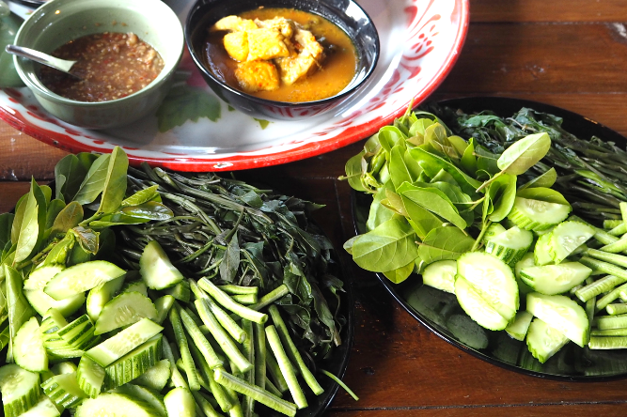
รายการขนมหวาน

1. หนมด้วง

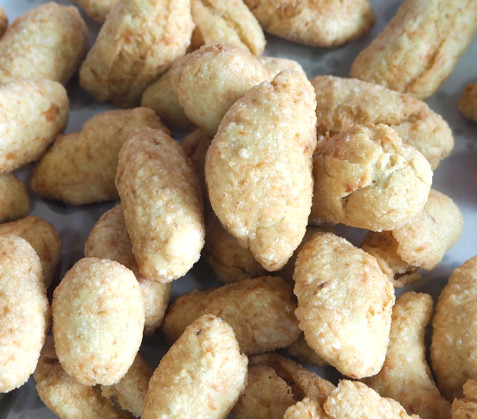
ส่วนผสมและเครื่องปรุง
- แป้งข้าวเหนียว
- แป้งข้าวเจ้า
- ไข่ไก่/ไข่เป็ด
- เกลือป่น
- มะพร้าวทึนทึกขูดขาว
- น้ำเปล่า
- น้ำตาลทรายแดง
- น้ำตาลโตนด
- น้ำมันพืช

สรรพคุณ
ไม่มีข้อมูล

วิธีปรุง
- นำแป้งทั้ง 2 ชนิดมาผสมกัน ตามด้วยน้ำ เกลือ ไข่ไก่ ไข่เป็ด มะพร้าวขูด นวดผสมให้เข้ากัน
- นำแป้งที่ได้มาปั้นเป็นก้อนกลมรีให้เท่าๆ กัน นำไปทอดในน้ำมันร้อนจัด ใช้ตะหลิวพลิกกลับด้านให้สุกสีสวยเสมอกัน ตักขึ้นตะแกรงให้สะเด็ดน้ำมัน
- ทำน้ำตาลชุบโดยใส่น้ำตาลทรายแดงและน้ำตาลโตนดลงในกระทะ ตั้งไฟเคี่ยวให้น้ำตาลเป็นยวง กะว่าพอน้ำตาลเย็นจะตกทราย เสร็จแล้ว ยกลงจากไฟใส่ภาชนะ เอาขนมที่ทอดไว้ลงคลุกน้ำตาลที่เคี่ยวไว้
- นำขนมที่ได้ไปชุบน้ำตาลแบบเร็วๆ ใช้ตะหลิวผัดไปมาให้น้ำตาลติดขนมทั่วทุกด้าน และขนาดน้ำตาลในขนมแต่ละลูกเสมอกัน
- รอให้ขนมเย็นตัวลง นำไปรับประทานได้

เจ้าของสูตร/ที่มา
นางสาวสุพิศ ชูประดิษฐ์ คลองแดน

รายการเครื่องดื่ม

1. น้ำสมุนไพรกระเจี๊ยบพุทราจีน

ส่วนผสมและเครื่องปรุง
- กระเจี๊ยบแดง (สด)
- พุทราจีน (แห้ง)
- น้ำตาลทรายขาว

สรรพคุณ
แก้ความดันโลหิตสูง ลดไขมัน ขับปัสสาวะ ช่วยย่อยอาหาร บำรุงเลือด บำรุงสายตาและผิวพรรณ

วิธีปรุง
- ล้างกระเจี๊ยบให้สะอาด ใส่ลงหม้อต้มน้ำ เคี่ยว และกรองกากทิ้ง
- เติมน้ำตาลทรายขาวลงในหม้อเคี่ยวกระเจี๊ยบ
- ล้างพุทราจีนให้สะอาด บีบให้แตกเอาเมล็ดออก แล้วใส่ลงไปต้มอีกครั้ง
- ทิ้งไว้สักครู่จึงยกลง ใช้ดื่มแทนน้ำ ดื่มได้ทั้งร้อนและเย็น

เจ้าของสูตร/ที่มา
นางอุบล เหมือนทอง เรินพี่โย คลองแดน
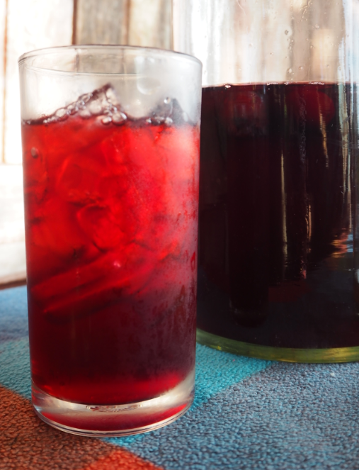
2. น้ำชะพลู

ส่วนผสมและเครื่องปรุง
- ชะพลูทั้งใบและก้าน (สด)
- น้ำตาลทราย

สรรพคุณ
ใบชะพลูมีสาร เบต้าแคโรทีน บำรุงรักษาสายตา ช่วยในการมองเห็น ช่วยต่อต้านอนุมูลอิสระ ยับยั้งและชะลอการขยายตัวของเซลล์มะเร็ง บำรุงกระดูกและฟัน ช่วยป้องกันโรคกระดูกพรุน ช่วยรักษาโรคเบาหวาน

วิธีปรุง
- ล้างชะพลูทั้งใบและก้านให้สะอาด
- ต้มน้ำให้เดือด หั่นชะพลูลงไปเคี่ยวจนออกกลิ่น
- เติมน้ำตาลทรายลงไป
- กรองเอาชะพลูออกจากน้ำ
- ทิ้งไว้สักครู่จึงยกลง ใช้ดื่มแทนน้ำ ผสมน้ำแข็ง

เจ้าของสูตร/ที่มา
นางอุบล เหมือนทอง เรินพี่โย คลองแดน

1.2 อำเภอกระแสสินธุ์ (บ้านเขาใน)

การต่อยอดวัฒนธรรมอาหารผ่านกิจกรรมการท่องเที่ยวบ้านเขาใน อำเภอกระแสสินธุ์ เป็นพื้นที่ตัวแทนของคาบสมุทรสทิงพระตอนกลาง ในวันที่ 25 พฤศจิกายน 2561 ประกอบด้วย

รายการอาหารคาว 5 รายการ
1. แกงส้มปลาช่อนผักริ้น
2. ต้มยำกุ้งน้ำใส
3. แกงน้ำเคย
4. หนางบนไฟ
5. ปลาช่อนแดดเดียวทอด

รายการขนมหวาน 3 รายการ
1. หนมดู
2. หนมลูกโหนดน้ำเทะสด
3. กล้วยบวชชี

รายการเครื่องดื่ม 1 รายการ
1. น้ำมะพร้าว

รายการอื่น ๆ 1 รายการ
1. มะละกอ
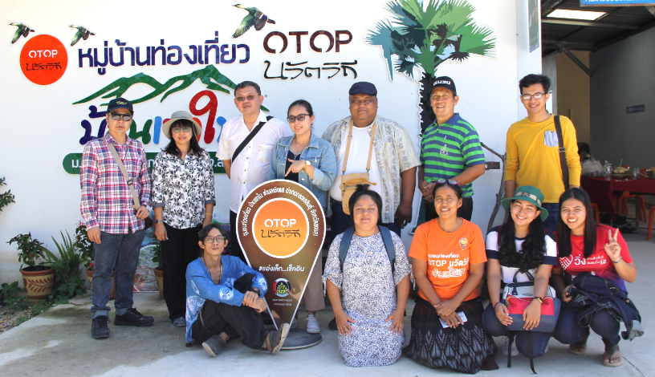
รายการอาหารคาว

1. แกงส้มปลาช่อนผักริ้น

ส่วนผสมและเครื่องปรุง
- ปลาช่อน
- ผักริ้น
- กะปิ
- เกลือป่น
- น้ำตาล
- มะนาว
- พริกสด
- ขมิ้น
- กระเทียม
- มะขามเปียก
*เคล็ดลับ ควรใช้การตำเครื่องแกงด้วยครก เพื่อให้เครื่องแกงหอม และเม็ดพริกแตกละเอียด

สรรพคุณ
แก้พิษร้อน ช่วยถอนพิษไข้ ขับปัสสาวะ

วิธีปรุง
- ต้มน้ำสะอาดให้เดือด
- ละลายเครื่องแกงลงในน้ำเดือด จากนั้นใส่ปลาช่อนลงไป เติมน้ำมะนาว
- ปรุงรสชาติตามชอบ
* ผักริ้นเป็นผักที่จัดว่าปลอดสารพิษ เพราะเป็นผักที่มีอยู่ตามธรรมชาติ เจริญงอกงามในนาข้าวที่ไม่มีสารเคมีเท่านั้น

เจ้าของสูตร/ที่มา
นางหนูดำ เกื้อหนุน นางประไพ เพชรเกื้อ บ้านเขาใน
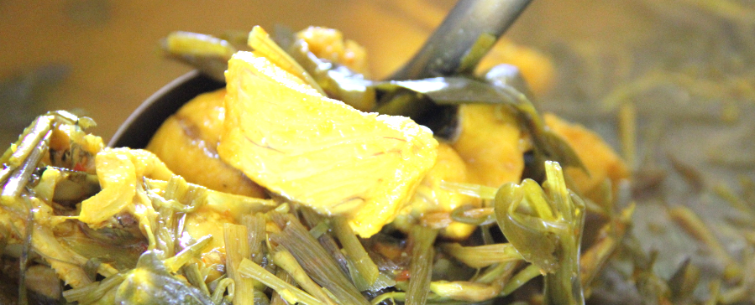
2. ต้มยำกุ้งน้ำใส

ส่วนผสมและเครื่องปรุง
- กุ้งสดขนาดกลาง
- กระเทียมบุบ
- น้ำเปล่า
- เกลือป่น
- พริกขี้หนูซอย
- หอมแดงซอย
- น้ำมะนาว
- น้ำตาลทราย
- ต้นหอม
- ผักชี

สรรพคุณ
ช่วยเสริมสร้างภูมิคุ้มกัน เพิ่มความต้านทานต่อการติดเชื้อ แก้ท้องอืด แก้ไอ แก้ช้ำใน ขับลมในลำไส้ แก้คลื่นเหียน แก้จุกเสียด

วิธีปรุง
- เตรียมกุ้ง โดยนำกุ้งมาล้างให้สะอาด ปอกเปลือก ผ่าหลังและดึงเส้นดำออก ใส่ภาชนะพักไว้
- ใส่น้ำลงในหม้อ ยกขึ้นตั้งไฟ ใส่กระเทียมบุบลงไป พอน้ำเดือด ใส่กุ้งที่เตรียมไว้ลงไปต้มพอสุก ปรุงรสด้วยเกลือป่นเล็กน้อย เสร็จแล้วตักใส่ถ้วย
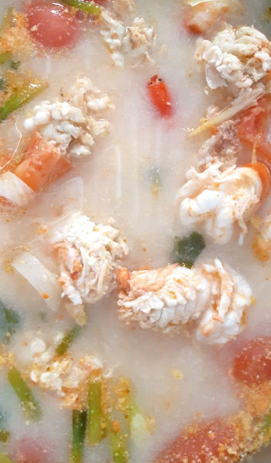
- ปรุงรสแบบต้มยำโดยใส่น้ำมะนาว และน้ำตาลลงไป ชิมรสตามชอบ เสร็จแล้วโรยหน้าด้วยพริกขี้หนูซอย หอมแดงซอย และอาจเพิ่มต้นหอมและผักชี แล้วยกเสิร์ฟได้เลย

เจ้าของสูตร/ที่มา
นางหนูดำ เกื้อหนุน นางประไพ เพชรเกื้อ บ้านเขาใน

3. แกงน้ำเคย (แกงเผ็ด หรือ น้ำเคยเผ็ด)

ส่วนผสมและเครื่องปรุง
- ปลาย่าง
- กระเทียม
- พริกไทย
- พริกขี้หนูสด
- ขมิ้น
- ใบมะกรูด
- กะปิ
- มะเขือเปราะอ่อน
- มะเขือพวง
- หน่อไม้ซอย

สรรพคุณ
แก้ท้องผูก แก้โรคเบาหวาน โรคหัวใจ ช่วยระบบขับถ่ายได้ดี แก้โรคกระดูกพรุน ช่วยขับไขมัน

วิธีปรุง
- นำปลามาย่างให้พอเกรียม แล้วแกะก้างออก เอาเนื้อปลามาฉีกเป็นชิ้นขนาดกลาง
- นำน้ำตั้งไฟให้เดือด แล้วใส่เครื่องแกงทุกอย่างลงไป
- ใส่ปลาตามลงไป คนให้เข้ากัน
- ใส่มะเขือเปราะ และมะเขือพวงลงไป
- นำใบมะกรูดมาฉีกเป็นฝอย แล้วใส่ลงไป ชิมรสแล้วยกลง

เจ้าของสูตร/ที่มา
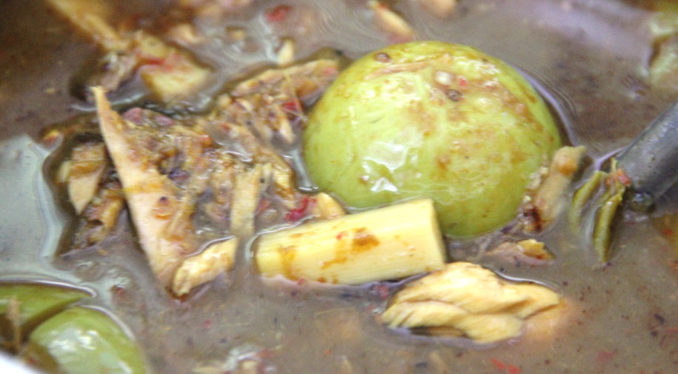
นางหนูดำ เกื้อหนุน นางประไพ เ พชรเกื้อ บ้านเขาใน
4. หนางบนไฟ

ส่วนผสมและเครื่องปรุง
- กระเทียม
- หอมแดง
- พริกขี้หนูแห้งสีแดง
- พริกขี้หนูสด
- หมูสามชั้นหั่นเป็นชิ้น
- หยวกกล้วย
- น้ำส้มโหนด
- กะปิ
- หัวกะทิ
- หางกะทิ
- เกลือผง
- น้ำตาลโหนด

สรรพคุณ
หนางเป็นของหมักดอง เมื่อนำมาประกอบอาหารกับสมุนไพรตัวอื่น เช่น น้ำส้มโหนด ช่วยล้างไขมัน ช่วยระบบขับถ่าย ช่วยขับไขมัน

วิธีปรุง
- ตั้งกระทะ เจียวหมูสามชั้นให้ได้น้ำมัน แล้วใส่กระเทียม หอมแดง พริกขี้หนูแห้ง (ตำพอแตก)
- ค่อยๆ เติมหัวกะทิลงไป คนให้เข้ากัน แล้วใส่หยวกกล้วย กะปิเล็กน้อย ตามด้วยหางกะทิ
- เมื่อหยวกสุก ใส่น้ำส้มโหนด น้ำตาลโหนด เกลือ ชิมรส

เจ้าของสูตร/ที่มา
นางหนูดำ เกื้อหนุน นางประไพ เพชรเกื้อ บ้านเขาใน
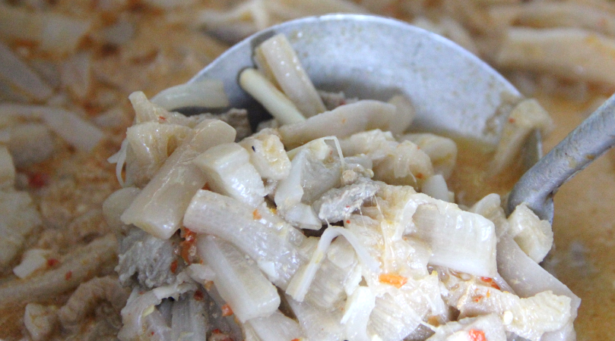
5. ปลาช่อนแดดเดียวทอด

ส่วนผสมและเครื่องปรุง
- ปลาช่อนสด
- เกลือผง
- น้ำมันสำหรับทอดปลา

สรรพคุณ
มีกรดไขมันไม่อิ่มตัว โอเมก้า – 3 สูง ช่วยลดระดับไขมันในเลือด มีแคลเซียม ฟอสฟอรัส แมกนีเซียม และเหล็ก

วิธีปรุง
- นำปลาช่อนมาตัดหัวเอาไส้ออกแล้ว ใช้มีดผ่าด้านท้องยาวถึงหางในลักษณะแผ่ออก
- ล้างปลาให้สะอาด ชุบเกลือให้ทั่ว ทิ้งไว้กระทั่งเนื้อปลาเป็นสีขาว
- ล้างปลาให้สะอาด แล้วนำปลาไปตากแดดประมาณ 1 – 1.5 วัน จนแห้งดี
- นำไปทอดแบบไฟอ่อนๆ ให้เหลืองกรอบนอกนุ่มใน

เจ้าของสูตร/ที่มา
นางหนูดำ เกื้อหนุน นางประไพ เพชรเกื้อ บ้านเขาใน
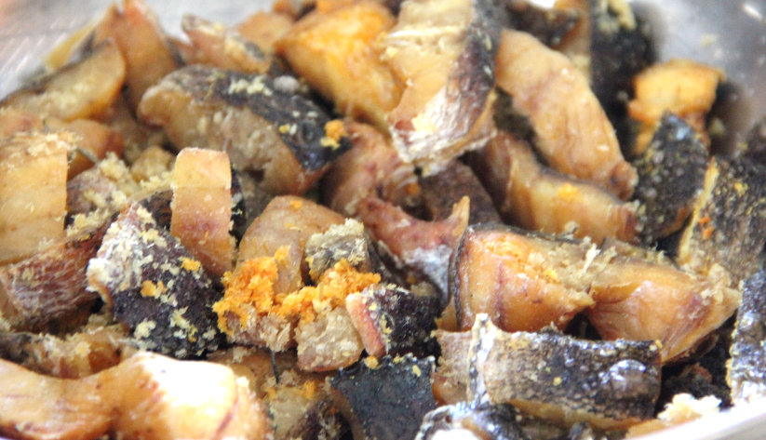
รายการขนมหวาน

1. หนมดู

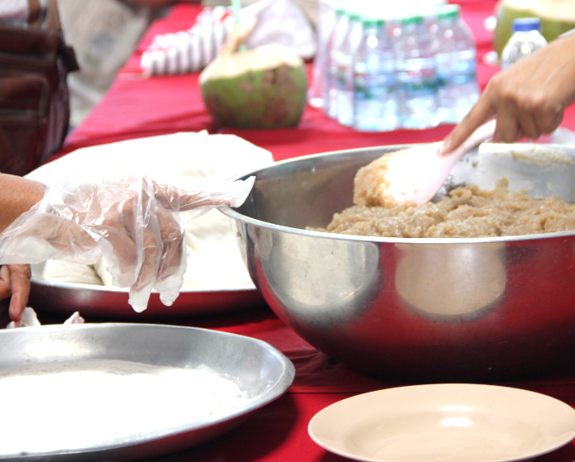
ส่วนผสมและเครื่องปรุง
ส่วนผสมของเนื้อขนม
- ข้าวเหนียว
- น้ำตาลทราย
- น้ำตาลโหนด หรือน้ำผึ้งโหนด
- หัวกะทิ
- มะพร้าวอ่อนขูด
- เกลือ
ส่วนผสมของแป้งโรย
- ข้าวเหนียวคั่วบดละเอียด

สรรพคุณ
ขนมดูทำจากแป้งและน้ำตาล ให้พลังงานสูงและร่างกายนำไปใช้งานได้อย่างรวดเร็ว เหมาะสำหรับผู้ที่ต้องใช้พลังงานมาก

วิธีปรุง
- นำข้าวเหนียวที่ล้างสะอาดแล้วใส่ลงในกระทะคั่วจนข้าวเหนียวเป็นสีเหลือง ตักใส่หม้อพักไว้
- นำข้าวเหนียวที่คั่วไว้เรียบร้อยแล้วมาบดให้ละเอียด เหมือนแป้งสำเร็จรูป แบ่งแป้งออกเป็นสองส่วน ส่วนแรกไว้สำหรับทำแป้งคลุกขนม ส่วนที่สองไว้สำหรับทำเนื้อขนม
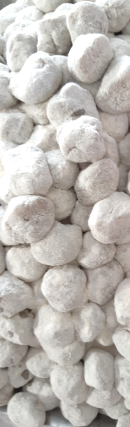
- นำกระทะตั้งบนเตาไฟ เทน้ำผึ้งโหนดลงไปในกระทะ จากนั้นใส่น้ำตาลทราย หัวกะทิ มะพร้าวอ่อนขูด คนให้เข้ากัน
- พอน้ำผึ้งโหนดเดือดได้ที่แล้ว ใส่แป้งส่วนที่สองที่เตรียมไว้อย่างช้าๆ กวนไปเรื่อยๆ กระทั่งมีความข้นเหนียวพอปั้นก้อนได้ จากนั้นนำมาปั้นเป็นก้อนกลมๆ
- นำไปคลุกกับแป้งข้าวเหนียวส่วนแรกที่บดไว้ พร้อมรับประทานได้

เจ้าของสูตร/ที่มา
นางหนูดำ เกื้อหนุน นางประไพ เพชรเกื้อ บ้านเขาใน

2. หนมลูกโหนดน้ำเทะสด

ส่วนผสมและเครื่องปรุง
- ลูกตาล
- น้ำกะทิสด
- น้ำตาลโหนด
- น้ำตาลทราย
- เกลือ
- น้ำสะอาด
- ใบเตย

สรรพคุณ
บรรเทาอาการไอ ลดความร้อนในร่างกาย ลดการสะสมของไขมัน ช่วยต้านอนุมูลอิสระ แก้โรคเหน็บชา บำรุงผิวพรรณ ลดคอเรสเตอรอล ลดความเครียด บำรุงผิวหนังให้มีสุขภาพดี

วิธีปรุง
- หั่นลูกตาลที่ปอกเปลือกแล้วเป็นชิ้น เตรียมไว้
- นำน้ำกะทิสดใส่ภาชนะ ใส่น้ำตาลโหนด น้ำตาลทราย และเกลือเล็กน้อย คนให้ละลายเข้ากัน
- ใส่ลูกตาลที่หั่นแล้วลงไปในน้ำกะทิ คนให้เข้ากัน ตักใส่ถ้วยพร้อมรับประทาน

เจ้าของสูตร/ที่มา
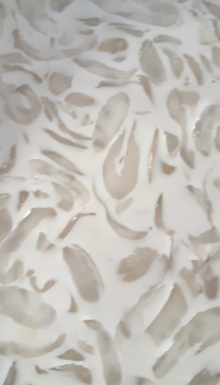
นางหนูดำ เกื้อหนุน นางประไพ เพชรเกื้อ บ้านเขาใน

3. กล้วยบวชชี

ส่วนผสมและเครื่องปรุง
- กล้วยน้ำว้าห่าม
- น้ำกะทิสด
- น้ำตาลทรายขาว หรือน้ำตาลโหนด
- เกลือป่น

สรรพคุณ
ป้องกันโรคโลหิตจาง บำรุงกระดูก ฟัน และเหงือก ช่วยให้ผิวพรรณดี ระบบขับถ่ายเป็นปกติ และรักษาอาการท้องเสียที่ไม่รุนแรงได้

วิธีปรุง
- กล้วยน้ำว้าปอกเปลือกเตรียมไว้ หั่นเป็นรูปร่างที่ต้องการ
- นำน้ำกะทิสดใส่ภาชนะตั้งบนไฟ ใส่น้ำตาลโหนดหรือน้ำตาลทราย และเกลือเล็กน้อย คนให้ละลายเข้ากัน
- เมื่อน้ำกะทิเดือด จึงใส่กล้วยที่หั่นไว้ลงไป ชิมรสหวานมันให้ถูกใจ ปิดไฟ
- ตักใส่ถ้วยเสิร์ฟ

เจ้าของสูตร/ที่มา
นางหนูดำ เกื้อหนุน นางประไพ เพชรเกื้อ บ้านเขาใน
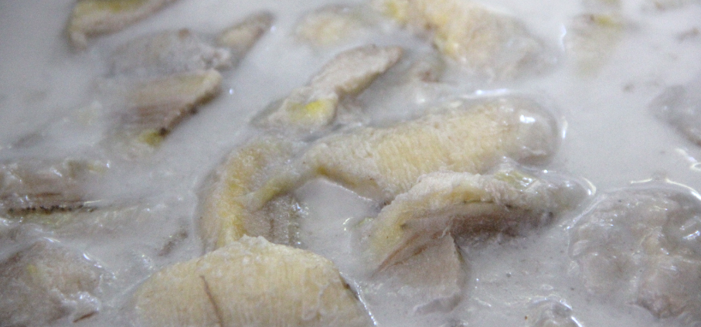
รายการเครื่องดื่ม

1. น้ำมะพร้าว

สรรพคุณ
น้ำมะพร้าวช่วยทำให้ผิวพรรณสดใส ผิวมีความยืดหยุ่น กระชับ ช่วยชะลอการเกิดริ้วรอยแห่งวัย ช่วยดับร้อนในร่างกายได้เป็นอย่างดี ช่วยล้างพิษ ขับพิษของเสียออกจากร่างกาย

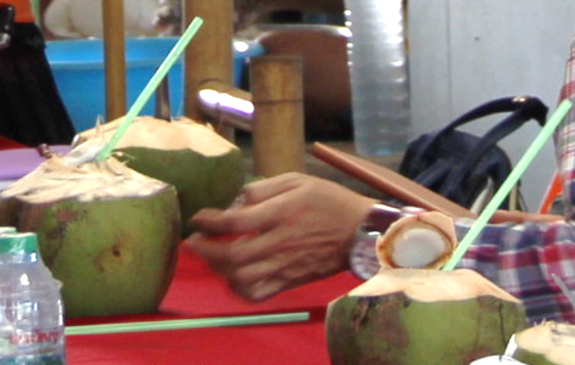

รายการอื่น ๆ

1. มะละกอ

สรรพคุณ
มะละกอมีสรรพคุณช่วยเป็นยาระบาย ยาขับปัสสาวะ ช่วยรักษาโรคลักปิดลักเปิด เป็นต้น และยังมีวิตามินและแร่ธาตุที่มีประโยชน์ต่อร่างกาย เช่น วิตามินซี วิตามินเอ วิตามินบี 1 วิตามินบี 2 วิตามินบี 3 ธาตุแคลเซียม ธาตุโซเดียม ธาตุฟอสฟอรัส ธาตุเหล็ก โปรตีน เป็นต้น

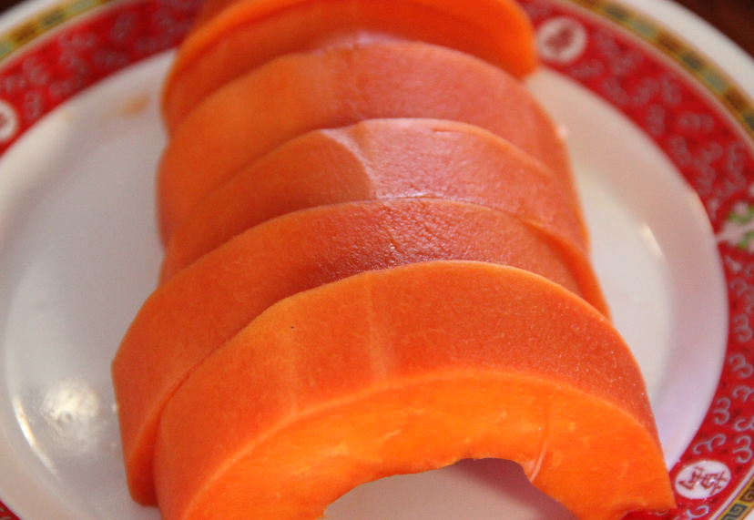
1.3 อำเภอสทิงพระ (ศูนย์การเรียนรู้ภูมิปัญญาชาวบก)

การต่อยอดวัฒนธรรมอาหารผ่านกิจกรรมการท่องเที่ยวศูนย์การเรียนรู้ภูมิปัญญาชาวบก อำเภอสทิงพระ เป็นพื้นที่ตัวแทนของคาบสมุทรสทิงพระตอนกลาง ในวันที่ 2 ธันวาคม 2561 ประกอบด้วย

รายการอาหารคาว 2 รายการ
1. ข้าวมันแกงไก่
2. ไข่ครอบ

รายการขนมหวาน 2 รายการ
1. ขนมลูกตาล
2. ขนมคนที

รายการเครื่องดื่ม 3 รายการ
1. น้ำตาลสด
2. น้ำสมุนไพรจากผลฟักข้าว
3. น้ำสมุนไพรอัญชัญมะนาว

รายการอื่น ๆ 2 รายการ
1. ถั่วนก หรือถั่วลูกไก่ หรือจำปูเต (Chickpea)
2. ลูกตาลสด
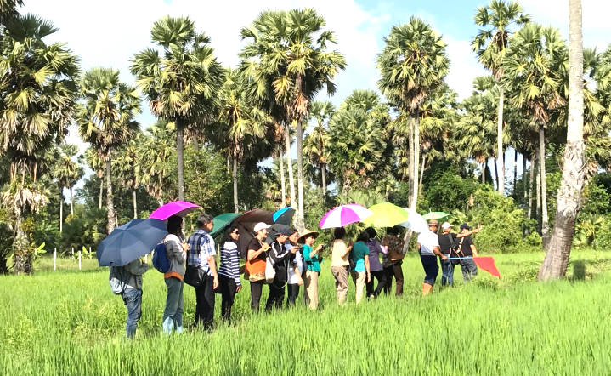
รายการอาหารคาว

1. ข้าวมันแกงไก่

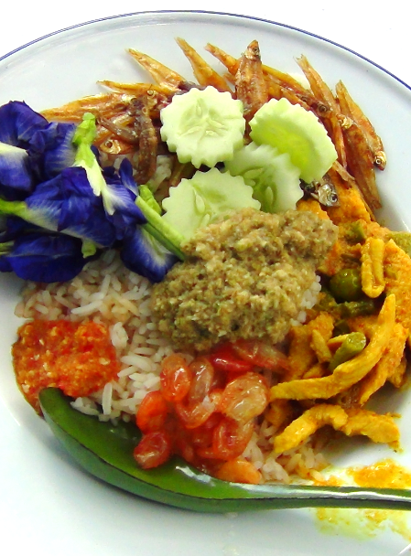
ส่วนผสมและเครื่องปรุง
- ข้าวสารอย่างดี
- มะพร้าวขูด
- กระเทียม
- เนื้อไก่บ้านขุน (เฉพาะหน้าอก-ขา)
- กุ้งหัวมัน
- พริกขี้หนูสุกแดง
- ตะไคร้
- ขมิ้น
- กระเทียม
- พริกไทย
- กะปิ
- ใบมะกรูดหั่นฝอย
- หอมแดง
- น้ำส้มโหนด (น้ำส้มสายชูหมัก)
- เกลือป่น
- มะขามฝักอ่อน
- น้ำตาลทราย
- ผักสดแตงกวา และถั่วฝักยาว
- ของแนมหรือเครื่องเคียงได้แก่ปลาลูกเมละทอดกรอบ (ปลามะลิทอดกรอบ)

สรรพคุณ
ข้าวมันแกงไก่สงขลา นอกเป็นอาหารที่เป็นหนึ่งเดียว หรือเป็นเอกลักษณ์ของจังหวัดสงขลาแล้ว ยังเป็นอาหารที่ให้คุณค่าทางโภชนาการครบ 5 หมู่ คล้ายกับข้าวยำ

วิธีปรุง
ข้าวมัน การหุงข้าวมันทำโดย
- นำมะพร้าวขูดมาคั้นกะทิตั้งไฟพอเดือด
- ล้างข้าวสารให้สะอาดปล่อยไว้ให้สะเด็ดน้ำ
- นำข้าวสารใส่ในหม้อใส่น้ำกะทิพร้อมด้วยหอมแดงหั่นฝอย ปริมาณข้าวสารและน้ำกะทิเหมือนกับการหุงข้าวธรรมดา (การหุงข้าวต้องหุงให้เมล็ดข้าวร่วน และแข็งนิดๆ)

แกงไก่ใส่ถั่วฝักยาว
- หั่นเนื้อไก่บ้านที่เลือกเตรียมไว้ให้เป็นชิ้นเล็กๆ
- มะพร้าวขูดคั้นเอาแต่หัวกะทิเตรียมไว้
- ทำเครื่องแกงคั่วสูตรเด็ดของชาวใต้ โดยนำส่วนผสมได้แก่ พริกขี้หนูสุกแดง ตะไคร้ ขมิ้น กระเทียม พริกไทย ตำให้ละเอียด และใส่กะปิ
- นำหัวกะทิใส่กระทะตั้งไฟ เคี่ยวให้แตกมัน ใส่น้ำพริกแกงลงผัดให้พอหอม เติมน้ำตาลปี๊บ ใส่ไก่ลงผัดพอสุก เติมน้ำกะทิพอประมาณตามแบบฉบับแกงคั่ว ใส่ใบมะกรูด ชิมรสตามชอบ

น้ำเผ็ด หรือพริกน้ำส้ม
- นำกระเทียมปอกเปลือกตำให้ละเอียด
- ใส่พริกขี้หนูสดแดงตำหยาบๆ ละลายด้วยน้ำส้มโหนด
- เติมน้ำตาลปี๊บ ใส่เกลือป่นเล็กน้อย ปรุงให้มีรสออกเปรี้ยวนำ หวานตาม เจือเผ็ด และเค็มนิดๆ

น้ำชุบมะขาม หรือ น้ำชุบส้มขาม
- นำมะขามอ่อนซอยหั่นเป็นแว่นบางๆ หรือโขลกให้ละเอียด
- ใส่น้ำตาลปี๊บ และกะปิเล็กน้อย ให้มีรสเปรี้ยวนำหวาน

กุ้งต้มน้ำผึ้ง หรือ กุ้งต้มหวาน
- นำกุ้งสดขนาดเล็กหรือกุ้งนามาล้างน้ำให้สะอาด ตัดหัวตัดหางทิ้ง
- ใส่หม้อตั้งไฟพอเดือด ใส่น้ำตาลปี๊บ เกลือป่นเล็กน้อย น้ำตาลทราย ต้มจนน้ำตาลข้นจับตัวกุ้ง

ปลามะลิ หรือ ปลาไส้ตัน ชาวสงขลาเรียกว่า “ปลาลูกเมละ”
- นำปลามะลิล้างน้ำให้สะอาด
- จากนั้นนำมาทอดในน้ำมันให้เหลืองกรอบ

วิธีรับประทาน
ตักข้าวมันใส่จาน ราดแกงไก่ ตักกุ้งต้มหวานใส่ ตักน้ำเผ็ดหรือพริกน้ำส้มราดบนข้าว เติมน้ำชุบส้มขามตามใจชอบ คลุกเคล้าผสมให้เข้ากัน โรยปลาลูกเมละ (ปลาไส้ตัน หรือ ปลามะลิ) ทอดกรอบ เป็นของแนม รับประทานร่วมกับผักสด เช่น แตงกวา และถั่วฝักยาว

เจ้าของสูตร/ที่มา
ครูไพฑูรย์ ศิริรักษ์ ศูนย์การเรียนรู้ภูมิปัญญาชาวบก
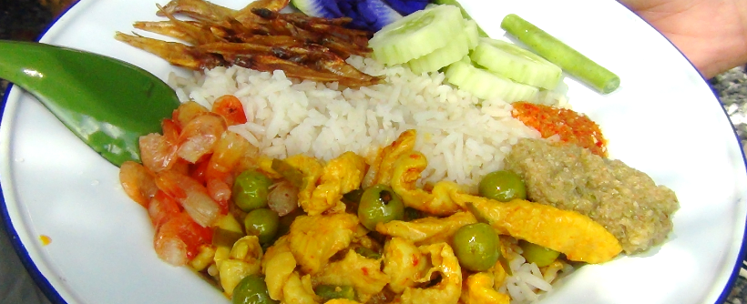
2. ไข่ครอบ

ส่วนผสมและเครื่องปรุง
- ไข่เป็ด (ใช้เฉพาะไข่แดง)
- เกลือ
- น้ำต้มสุก

สรรพคุณ
ช่วยให้ร่างกายย่อยไขมันได้ง่ายขึ้น ป้องกันการจับตัวของไขมันที่ผนังหลอดเลือด บำรุงสมอง สายตา และระบบประสาท

วิธีปรุง
- นำไข่เป็ดมาล้างทำความสะอาด ขัดเปลือกไข่ให้ขาวสะอาด
- นำไข่มากะเทาะเปลือก โดยกะเทาะด้านปลายหรือยอดไข่แหลม ใช้มือแกะเปลือกไข่ให้เป็นรูแล้วเทไข่ออกมา ใช้มือแยกไข่ขาวและไข่แดงออกจากกัน
- นำไข่แดงใส่ภาชนะที่มีน้ำหล่อเลี้ยงไว้
- ผสมเกลือและน้ำสะอาด คนให้เกลือละลายแล้วพักไว้
- นำเปลือกไข่มาแช่น้ำ ใช้กรรไกรตัดเปลือกไข่ให้เหลือเปลือกไข่ 3 ใน 4 ส่วน การตัดเปลือกไข่ต้องตัดให้เรียบ ขอบจะได้ไม่ทิ่มไข่แดงให้แตก
- ใช้อุ้งมือช้อนตักไข่แดง ค่อยๆ เทกลับลงไปในเปลือกไข่ เปลือกละ 2 ฟอง จัดให้สวยงาม
- ตักน้ำเกลือที่ละลายเตรียมไว้ หยอดลงในไข่ หมักทิ้งไว้ 5 – 6 ชั่วโมง
- นำไปนึ่งด้วยน้ำเดือดประมาณ 7 นาที จะได้ไข่แดงเยิ้ม ถ้าอยากให้สุกก็นึ่งให้นานขึ้นอีก
- เมื่อไข่สุกตักใส่จานพร้อมเสิร์ฟ

เจ้าของสูตร/ที่มา
ครูไพฑูรย์ ศิริรักษ์ ศูนย์การเรียนรู้ภูมิปัญญาชาวบก
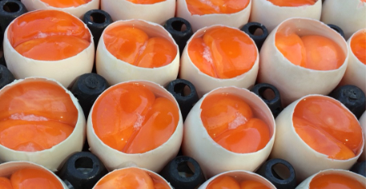
รายการขนมหวาน

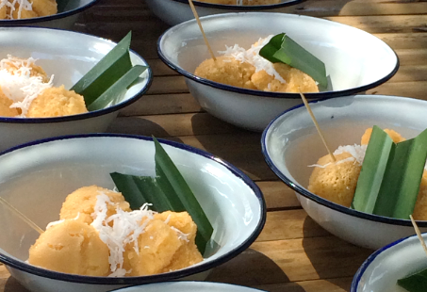
1. ขนมลูกตาล

ส่วนผสมและเครื่องปรุง
- ลูกตาลสุก
- แป้งข้าวเจ้า
- น้ำผึ้งโหนด
- มะพร้าวขูด

สรรพคุณ
เนื้อลูกตาลมีเบตาแคโรทีน มากถึง 615 ไมโครกรัม ต่อเนื้อตาลสุก 100 กรัม รวมทั้งโปรตีน ไขมัน วิตามินซี แคลเซียม คาร์โบไฮเดรต ฟอสฟอรัส และเส้นใยอาหาร มีประโยชน์ต่อร่างกาย

วิธีปรุง
- ลูกตาล ล้างให้สะอาด ปอกเปลือกสีดำออกให้หมด นำเนื้อสีเหลืองไปถูกับกระชอน เอาเฉพาะน้ำและเนื้อที่เละๆ ไม่เอาเส้นใย
- นำแป้งใส่กาละมัง ใส่น้ำและเนื้อลูกตาลที่เตรียมไว้ ใส่น้ำผึ้งโหนด นวดให้ส่วนผสมทั้งหมดเข้ากัน หมักทิ้งไว้ครึ่งชั่วโมงจนแป้งฟูขึ้นดี
- ตักแป้งขนมประมาณ 1 ช้อนโต๊ะ ใส่ลงในใบตองที่เตรียมไว้ โรยมะพร้าวขูด แล้วห่อรวบจับจีบหัวท้าย กลัดด้วยไม้กลัดก้านมะพร้าว
- นำไปนึ่งในลังถึงน้ำเดือดจัด ประมาณ 40 นาที สุกแล้วนำไปรับประทานได้

เจ้าของสูตร/ที่มา
ครูไพฑูรย์ ศิริรักษ์ ศูนย์การเรียนรู้ภูมิปัญญาชาวบก
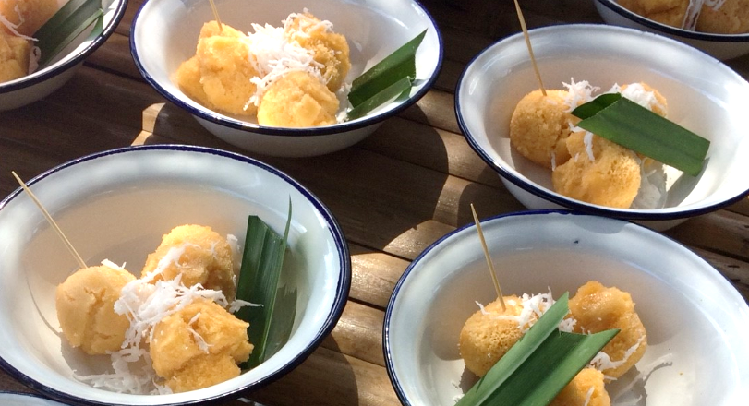
2. ขนมคนที

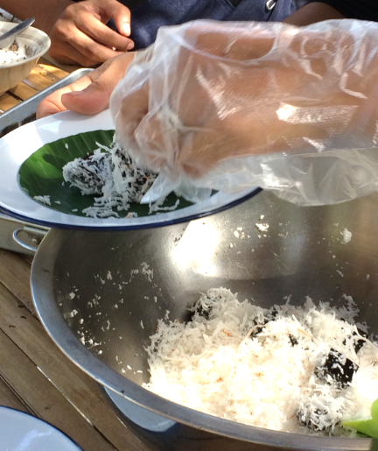
ส่วนผสมและเครื่องปรุง
- แป้งข้าวเหนียว
- แป้งข้าวเจ้า
- ใบคนที
- น้ำตาลทราย
- มะพร้าวขูด
- เกลือป่น
- งาขาว/ดำคั่ว
- น้ำมันพืช

สรรพคุณ
ทำให้เลือดลมไหลเวียนดีขึ้น แก้ท้องอืด เส้นตึง ขับเสมหะ ขับเหงื่อ ขับพยาธิ ชะลอความชรา

วิธีปรุง
- นำใบคนทีมาล้างให้สะอาด แล้วนำมาขยำ หรือปั่น หรือตำให้ละเอียดเตรียมไว้ (ใบคนทีเป็นพืชล้มลุกงอกอยู่ตามชายฝั่งทะเลที่มีดินทราย ใบขนาดเท่าหัวแม่มือ มีสีเขียวปนขาว มีกลิ่นหอม เมื่อนำมาทำขนมจะให้ขนมมีสีดำสนิท)
- นำแป้งข้าวเหนียว 3 ส่วน แป้งข้าวเจ้า 1 ส่วน ผสมกับน้ำใบคนที นวดให้เข้ากันให้เหลวแบบไม่ขาดสายเหมือนแป้งขนมจาก
- นำแป้งที่นวดได้ที่แล้วขึ้นวางบนถาดที่ทาน้ำมันพืชเอาไว้ แล้วนำไปนึ่งในลังถึงจนสุก
- พักขนมที่สุกแล้วให้เย็น แล้วตัดเป็นชิ้นพอคำ
- นำขนมที่ตัดเป็นชิ้นแล้วไปคลุกกับมะพร้าวขูด เพื่อไม่ให้ขนมติดกัน
- นำขนมมารับประทานกับน้ำตาลทราย เกลือป่น งาขาว งาดำ
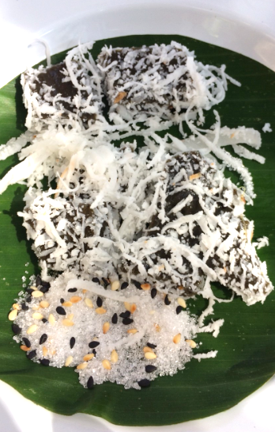
เจ้าของสูตร/ที่มา
ครูไพฑูรย์ ศิริรักษ์ ศูนย์การเรียนรู้ภูมิปัญญาชาวบก

รายการเครื่องดื่ม

1. น้ำตาลสด

สรรพคุณ
น้ำตาลโตนดสด คือ น้ำหวานจากช่อดอก และช่อผลของตาลโตนดธรรมชาติ ถือเป็นน้ำตาลที่ดีที่สุดชนิดหนึ่ง และเป็นอาหารเพื่อสุขภาพ เนื่องจากเป็นน้ำตาลที่มีค่าดัชนีน้ำตาลต่ำ (Low GI Sugar) ทำให้ซึมเข้าสู่เลือดช้า นอกจากนี้น้ำตาลโตนดสดยังมีสารต้านอนุมูลอิสระ ช่วยลดความเสี่ยงต่อโรคหลายโรค เช่น โรคมะเร็ง โรคเบาหวาน โรคหัวใจ โรคสมอง มีส่วนประกอบของเกลือธรรมชาติ ช่วยให้ร่างกายสดชื่น มีธาตุเหล็ก ช่วยในกระบวนการสร้างเม็ดเลือดแดง และมีแคลเซียมช่วยเสริมสร้างความแข็งแรงของกระดูกและฟัน เป็นต้น
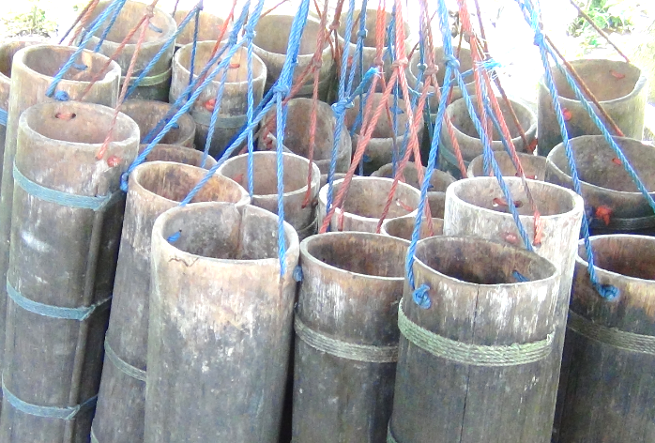

ที่มา
ครูไพฑูรย์ ศิริรักษ์ ศูนย์การเรียนรู้ภูมิปัญญาชาวบก

2. น้ำสมุนไพรจากผลฟักข้าว

ส่วนผสมและเครื่องปรุง
- ลูกฟักข้าวสุกเต็มที่
- กระชอน กาละมัง หม้อสำหรับต้มน้ำ
- น้ำเปล่า
- เกลือ

สรรพคุณ
มีสารเบต้าแคโรทีน มีฤทธิ์ยับยังการเจริญเติบโตของเชื้อ H.I.V และ เซลล์มะเร็ง

วิธีปรุง
- ผ่าเอาเยื่อสีแดงที่หุ้มเมล็ดฟักข้าว โดยผ่าครึ่งกลางของลูก ใช้ช้อนตักเอาเยื่อสีแดงที่หุ้มเมล็ดมาใส่กระชอนที่เตรียมไว้ เพื่อแยกเยื่อออกจากเมล็ด (เนื้อสีเหลืองก็นำมาใส่รวมกันได้)
- ใช้มือยีหรือขยำเพื่อให้เมือกของสีแดงออกจากเมล็ด ใช้กระชอนกรองไม่ให้เมล็ดหล่นลงไป
- เติมน้ำต้มสุกลงไปขณะที่แยกเมล็ดออก เพื่อง่ายแก่การคั้นเอาเนื้อลูกฟักข้าว
- เติมน้ำเปล่าเพิ่มลงไปในน้ำฟักข้าว
- ใส่เกลือเล็กน้อย นำน้ำฟักข้าวไปต้มให้สุก พักไว้ให้เย็น ก่อนการรับประทาน

เจ้าของสูตร/ที่มา
ครูไพฑูรย์ ศิริรักษ์ ศูนย์การเรียนรู้ภูมิปัญญาชาวบก

3. น้ำสมุนไพรอัญชัญมะนาว

ส่วนผสมและเครื่องปรุง
- ดอกอัญชันสด
- น้ำ
- น้ำเชื่อม
- น้ำมะนาว
- น้ำแข็ง

สรรพคุณ
ช่วยบำรุงสายตา และระบบไหลเวียนโลหิต

วิธีปรุง
- ต้มดอกอัญชันในน้ำ ปิดฝาต้มประมาณ 2 - 3 นาที จนเดือด
- ยกลงจากเตา ยกลงกรองดอกอัญชันออกเอาเฉพาะน้ำ เตรียมไว้
- รอจนน้ำอัญชันเริ่มอุ่น ใส่น้ำเชื่อมลงไป ตามด้วยน้ำมะนาว คนผสมให้เข้ากัน ชิมรสตามชอบ
- เทใส่แก้วที่มีน้ำแข็ง พร้อมดื่ม

เจ้าของสูตร/ที่มา
ครูไพฑูรย์ ศิริรักษ์ ศูนย์การเรียนรู้ภูมิปัญญาชาวบก

รายการอื่น ๆ

1. ถั่วนก หรือถั่วลูกไก่ หรือจำปูเต (Chickpea)

ถั่วลูกไก่ แม้จะไม่ได้เป็นถั่วที่ปลูกในพื้นที่คาบสมุทรสทิงพระ แต่เป็นถั่วที่นำเข้ามาจากประเทศมาเลเซียมาช้านานแล้ว และถูกนำมาเป็นของว่างในการต้อนรับนักท่องเที่ยวในรอบทดลองด้วย

สรรพคุณ
ถั่วลูกไก่อุดมไปด้วยธาตุเหล็ก โปรตีน วิตามินบี ไฟเบอร์สูง ไขมันต่ำวิตามินบี 2 วิตามินบี 3 วิตามินบี 5 วิตามินอี สังกะสี และใยอาหาร ช่วยรักษาระดับน้ำตาลในเลือด ต่อต้านการอักเสบ ลดคอเลสเตอรอล และช่วยให้การย่อยอาหารเป็นปกติ
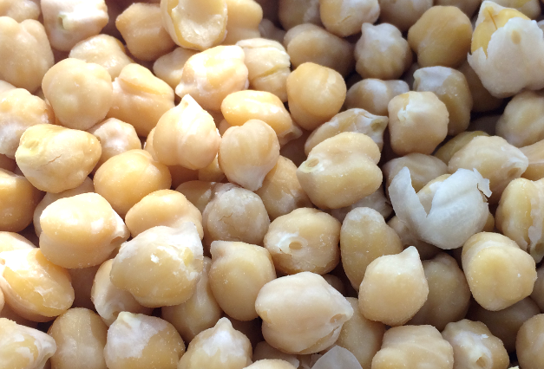

2. ลูกตาลสด

สรรพคุณ
เนื้อลูกตาล มีคาร์โบไฮเดรต แคลเซียม ฟอสฟอรัส เหล็ก และวิตามินซี เป็นต้น มีสรรพคุณช่วยละลายเสมหะในลำคอ บรรเทา อาการไอ แก้กระหายน้ำ และช่วยลดความร้อนในร่างกาย
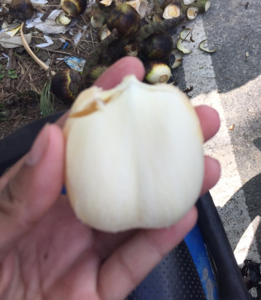
1.4 อำเภอสิงหนคร (ศูนย์เรียนรู้ครัวใบโหนด)

การต่อยอดวัฒนธรรมอาหารผ่านกิจกรรมการท่องเที่ยวศูนย์เรียนรู้ครัวใบโหนด อำเภอสิงหนคร เป็นพื้นที่ตัวแทนของคาบสมุทรสทิงพระตอนล่าง ในวันที่ 24 พฤศจิกายน 2561 ประกอบด้วย

รายการอาหารคาว 6 รายการ
1. แกงคั่วหัวโหนดกุ้ง
2. แกงส้มปลาหัวโม่งกับลูกเขาคัน
3. ต้มส้มปลาท่องเที่ยว
4. ปลาท่องเที่ยวทอดขมิ้น
5. ผัดผักบุ้งนา
6. น้ำพริกกะปิ ผักสด

รายการขนมหวาน 3 รายการ
1. ขนมเจาะหู
2. ขนมโค
3. ลูกโหนดน้ำเทะสด

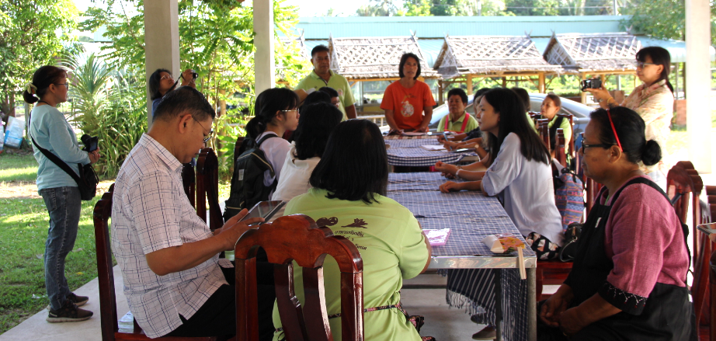
รายการอาหารคาว

1. แกงคั่วหัวโหนดกุ้ง

ส่วนผสมและเครื่องปรุง
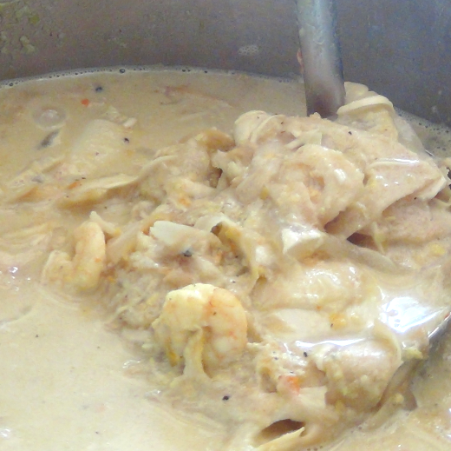
- กุ้ง
- หัวโหนด (ลูกโหนดข้าว - สีขาว)
- พริกขี้หนูแห้ง
- ตะไคร้
- กระเทียม
- ขมิ้น
- หัวหอม
- พริกไทยดำ
- เกลือผง
- น้ำตาลโหนด
- กะปิ
- น้ำกะทิสด

สรรพคุณ
แก้โรคพยาธิ แก้พิษตานซาง

วิธีปรุง
- เตรียมเครื่องแกง นำพริกขี้หนูแห้ง ตะไคร้ กระเทียม ขมิ้น หัวหอม พริกไทยดำ โขลกให้ละเอียด ใส่กะปิ โขลกให้เข้ากัน
- คั้นกะทิ แยกหัวกะทิ แบ่งออกเป็น 2 ส่วน
- นำหัวกะทิส่วนแรกไปตั้งไฟให้เดือด ใส่หัวโหนดลงไป
- ตามด้วยใส่เครื่องแกง น้ำตาลโหนด หัวกะทิ เกลือ แล้วคนให้เข้ากัน
- ใส่กุ้งตามลงไป ต้มพอกุ้งสุก
- ยกลงจากเตา

เจ้าของสูตร/ที่มา
นางอารี พรหมอินทร์ (ป้าพลับ) ครัวใบโหนด

2. แกงส้มปลาหัวโม่งกับลูกเขาคัน

ส่วนผสมและเครื่องปรุง
- ปลาหัวโม่ง
- ลูกเขาคัน
- กะปิ
- เกลือป่น
- น้ำตาล
- มะนาว
- พริกสด
- ขมิ้น
- กระเทียม
*เคล็ดลับ ควรใช้การตำเครื่องแกงด้วยครก เพื่อให้เครื่องแกงหอม และเม็ดพริกแตกละเอียด

สรรพคุณ
แก้โรคกระเพาะปัสสาวะ เป็นยาฟอกโลหิต แก้ฟกช้ำภายใน ช่วยขับน้ำคาวปลาสำหรับสตรี

วิธีปรุง
- ต้มน้ำสะอาดให้เดือด จากนั้นใส่ลูกเขาคันที่ล้างสะอาดลงในน้ำเดือด และบดละเอียดกรองเอาเฉพาะน้ำจากลูกเขาคัน
- ละลายเครื่องแกงลงในน้ำเดือด คนให้เข้ากัน
- ใส่ปลาหัวโม่งลงไป กระทั่งเดือด ปรุงรสชาติตามชอบ อาจเติมมะนาวเล็กน้อยให้เข้มขึ้น
* เขาคันใช้เพิ่มรสชาติเปรี้ยว สามารถใช้แทนน้ำส้มสายชู หรือน้ำมะนาว และช่วยในการระบาย

เจ้าของสูตร/ที่มา
นางอารี พรหมอินทร์ (ป้าพลับ) ครัวใบโหนด

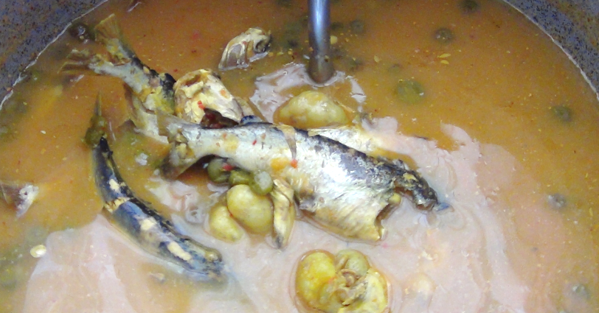
3. ต้มส้มปลาท่องเที่ยว

ส่วนผสมและเครื่องปรุง
- ปลาท่องเที่ยว
- น้ำส้มโหนด
- หอมแดง
- กระเทียม
- ตะไคร้
- ขมิ้น
- กะปิ
- เกลือป่น
- น้ำตาล
- พริกสด

สรรพคุณ
ช่วยในการย่อยอาหาร ขับลม ทำให้สบายท้อง

วิธีปรุง
- ปลาท่องเที่ยวขอดเกล็ด ผ่าท้องเอาไส้ออก ล้างนอกล้างในให้สะอาด บั้งตามยาว วางให้สะเด็ดน้ำ
- นำหอมแดง กระเทียม ตะไคร้ ขมิ้น มาทุบให้แตก เตรียมไว้
- นำน้ำใส่หม้อตั้งไฟ ใส่น้ำส้มโหนด หอมแดง กระเทียม ตะไคร้ ขมิ้นทุบ เร่งน้ำให้เดือด
- เมื่อเครื่องแกงเริ่มออกรส และกลิ่นหอม ชิมรสให้เปรี้ยว เค็ม หวาน อาจเติมกะปิเล็กน้อย
- ใส่ปลากระบอกลงไป ปรุงรสด้วยเกลือ น้ำตาล น้ำส้ม บุบพริกสดตามลงไป
- คนเบาๆ ให้เครื่องปรุงเข้ากัน
- ตักใส่ถ้วยเสิร์ฟร้อนๆ

เจ้าของสูตร/ที่มา
นางอารี พรหมอินทร์ (ป้าพลับ) ครัวใบโหนด
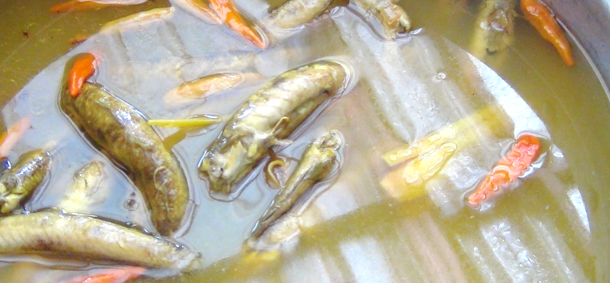

4. ปลาท่องเที่ยวทอดขมิ้น

ส่วนผสมและเครื่องปรุง
- ปลาท่องเที่ยวขนาดกลาง
- ขมิ้นแก่
- กระเทียม
- หอมแดง
- เกลือป่น
- แป้งข้าวเจ้าผสมแป้งกรอบ
- น้ำมันพืช

สรรพคุณ
มีสารต่อต้านอนุมูลอิสระ ช่วยลดการอักเสบ ป้องกันและรักษาโรคกระเพาะอาหาร ขับลม ลดอาการท้องอืดท้องเฟ้อ และช่วยเสริมสร้างภูมิต้านทานให้กับร่างกาย

วิธีปรุง
- ปลาท่องเที่ยวขอดเกล็ด ผ่าท้อง ดึงไส้ออก ล้างนอกล้างในให้สะอาด บั้งปลาเฉียงๆ ให้ลึกถึงกระดูกข้างละ 2 บั้ง พักไว้ให้สะเด็ดน้ำ
- ขมิ้น กระเทียม หอมแดง เกลือป่น โขลกให้ละเอียด เตรียมไว้
- นำเครื่องที่โขลกไปคลุกเคล้ากับตัวปลาให้ทั่วถึง ไม่เว้นแม้แต่ช่องในปากและในท้องปลา โรยแป้งข้าวเจ้าผสมกับแป้งกรอบ เสร็จแล้วหมักทิ้งไว้ประมาณ 10 นาที
- นำกระทะตั้งไฟปานกลาง ใส่น้ำมันพืช กะพอท่วมตัวปลา พอน้ำมันร้อนจัด จึงนำปลาลงทอดให้เหลืองกรอบทั้ง 2 ด้าน แล้วตักขึ้นพักในตะแกรงให้สะเด็ดน้ำมัน
- เสิร์ฟกับแกงส้มหรือแกงเผ็ดและข้าวสวยร้อนๆ

เจ้าของสูตร/ที่มา
นางอารี พรหมอินทร์ (ป้าพลับ) ครัวใบโหนด
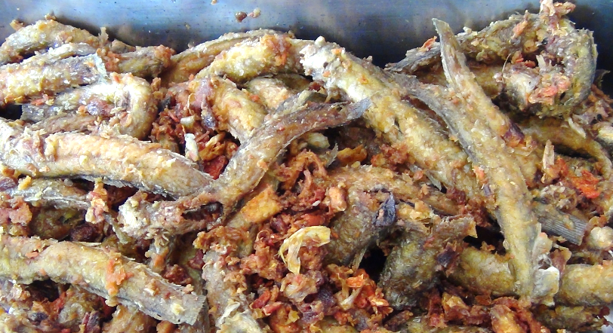

5. ผัดผักบุ้งนา

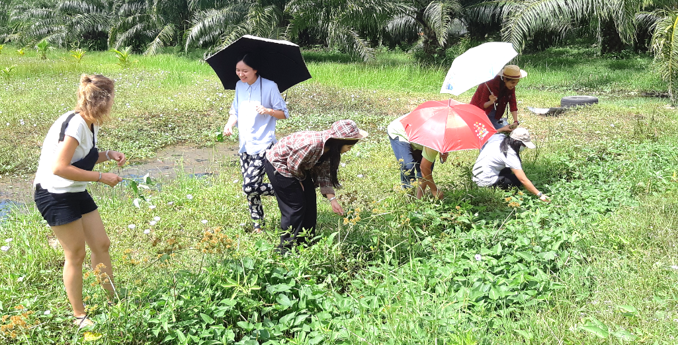
ส่วนผสมและเครื่องปรุง
- ผักบุ้งนา
- กระเทียม
- พริกชี้ฟ้า
- น้ำตาลทราย
- น้ำปลา
- น้ำมันพืช

สรรพคุณ
รักษาอาการนอนไม่หลับ บำรุงตับ บำรุงเลือด ลดน้ำตาลในเลือด แก้ท้องผูก ลดน้ำหนัก ลดคลอเลสเตอรอล บำรุงสายตา ป้องกันโรคหัวใจ ต้านมะเร็ง

วิธีปรุง
- ล้างผักบุ้งให้สะอาด นำมาเด็ด/หักเป็นท่อนๆ พองาม
- คลุกกระเทียม พริก เต้าเจี้ยว น้ำตาล น้ำมันหอย และน้ำปลา
- ตั้งกระทะ ใส่น้ำมันลงไป พอน้ำมันร้อนก็ใส่กระเทียม พริก เต้าเจี้ยว น้ำตาล น้ำมันหอย และน้ำปลา ลงไปผัดให้พอหอม
- ใส่ผักบุ้งลงไปในกระทะ ผัดเร็ว ๆ
- ตักขึ้นเสริ์ฟร้อน ๆ

เจ้าของสูตร/ที่มา
นางอารี พรหมอินทร์ (ป้าพลับ) ครัวใบโหนด
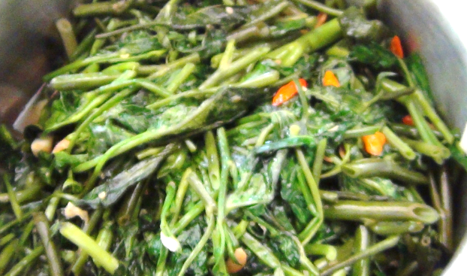

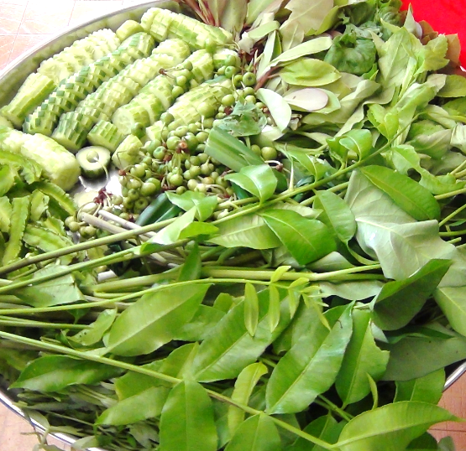
6. น้ำพริกกะปิ ผักสด

ส่วนผสมและเครื่องปรุง
- กะปิย่าง
- กระเทียม
- พริกขี้หนูสด
- น้ำตาลแว่น
- น้ำมะนาว
- มะเขือพวง

สรรพคุณ
ป้องกันโรคโลหิตจาง บำรุงกระดูกและฟันให้แข็งแรง เจริญอาหาร ขับลม กระตุ้นการทำงานของลำไส้ แก้หวัด แก้ภูมิแพ้ ต่อต้านมะเร็งและโรคหัวใจ ลดความดันโลหิต แก้ไอ ขับเสมหะ

วิธีปรุง
- นำกะปิไปย่างให้หอม
- ตำกระเทียม พริกขี้หนู น้ำตาลแว่น และกะปิย่าง
- ตามด้วยน้ำมะนาว ใช้สากคลุกเคล้าและใช้ช้อนคนไปมา ชิมรสให้ถูกใจ
- อาจจะเติมมะเขือพวงด้วยก็ได้
- เสิร์ฟกับผักเหนาะพร้อมข้าวสวยร้อน ๆ

เจ้าของสูตร/ที่มา
นางอารี พรหมอินทร์ (ป้าพลับ) ครัวใบโหนด

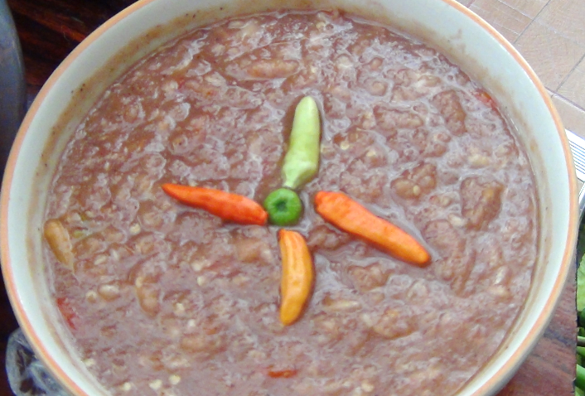
รายการขนมหวาน
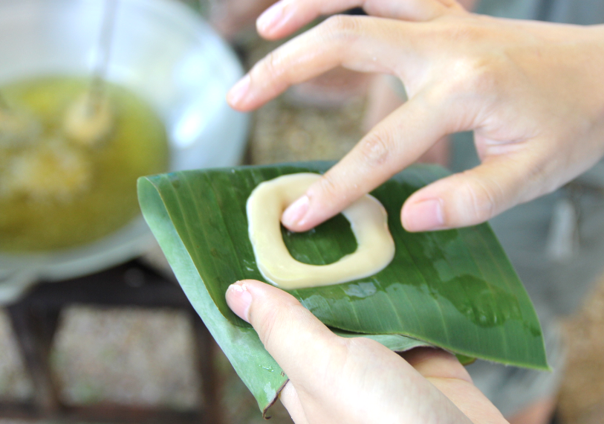
1. ขนมเจาะหู

ส่วนผสมและเครื่องปรุง
- แป้งข้าวเจ้า
- แป้งข้าวเหนียว
- น้ำตาลโหนด
- น้ำตาลทราย
- น้ำมันสำหรับทอด
หมายเหตุ ขนมเจาะหู ปกติทำในช่วงเทศกาลงานบุญเดือนสิบของชาวปักษ์ใต้

สรรพคุณ
ไม่มีข้อมูล

วิธีปรุง
- แป้งข้าวเจ้าผสมแป้งข้าวเหนียวเล็กน้อย
- เคี่ยวน้ำตาลโหนดจนเหนียวข้น เติมน้ำตาลทรายเล็กน้อย ระวังอย่าให้ตกทราย ยกลง ทิ้งไว้ให้เริ่มอุ่น ใส่แป้งที่ผสมรวมกันลงไปนวด นวดให้เข้ากัน หมักทิ้งไว้ 1 คืน
- ก่อนนำมาปั้น นวดแป้งอีกครั้ง แล้วปั้นเป็นก้อนกลมๆ ให้มีขนาดเท่ากัน วางพักบนใบตองที่ทาน้ำมันเล็กน้อย
- ตั้งกระทะใส่น้ำมัน ไฟปานกลาง
- ปั้นแป้งคลึงบนใบตอง กดให้แบน แล้วทำเป็นรูตรงกลาง ลักษณะคล้ายการเจาะหู
- หยอดแป้งที่เจาะรูแล้วลงไปทอดน้ำมัน ทอดจนสีออกเหลืองทองทั้งสองด้าน ตักซับน้ำมันออก จัดใส่จานพร้อมเสิร์ฟ

เจ้าของสูตร/ที่มา
นางอารี พรหมอินทร์ (ป้าพลับ) ครัวใบโหนด

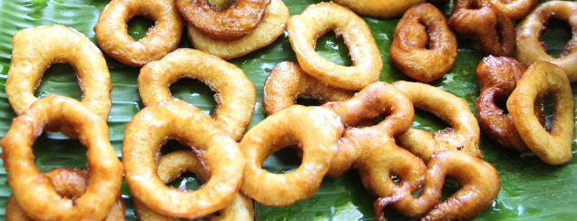
2. ขนมโค

ส่วนผสมและเครื่องปรุง
- แป้งข้าวเหนียว
- น้ำผึ้งแว่น หรือ น้ำตาลแว่น
- มะพร้าวแก่ขูด
- เกลือ
หมายเหตุ ขนมโค ถือเป็นขนมมงคลที่ชาวใต้นิยมทำกันเพื่อใช้ในการประกอบพิธีกรรม เช่น การไหว้ภูมิเจ้าที่ ใช้บนบานศาลกล่าวกับสิ่งศักดิ์สิทธิ์ที่นับถือ เป็นต้น

สรรพคุณ
ไม่มีข้อมูล

วิธีปรุง
- หั่นน้ำตาลแว่นเป็นชิ้นสี่เหลี่ยมเล็กๆ แบบลูกเต๋า เพื่อทำเป็นไส้ขนม
- ขูดมะพร้าวแก่ โรยเกลือป่นลงไปผสม
- นำแป้งข้าวเหนียวมาละลายน้ำ นวดแป้งให้เข้ากันจนสามารถปั้นเป็นก้อนได้ (หากต้องการสีอัญชัน ให้ต้มอัญชัน เอาน้ำมาเติมลงไปได้)
- นำแป้งมาห่อน้ำตาลแว่น ปั้นคลึงให้เป็นก้อนกลมๆ ขนาดพอคำ
- ตั้งน้ำบนไฟให้เดือด นำแป้งปั้นใส่ลงในหม้อ ขนมที่สุกจะลอยขึ้นมา
- ตักขนมขึ้นพักให้สะเด็ดน้ำ นำไปคลุกในมะพร้าวขูดที่โรยด้วยเกลือ ได้รสชาติหวานมันเค็ม
- ตักใส่จาน พร้อมเสิร์ฟ

เจ้าของสูตร/ที่มา
นางอารี พรหมอินทร์ (ป้าพลับ) ครัวใบโหนด

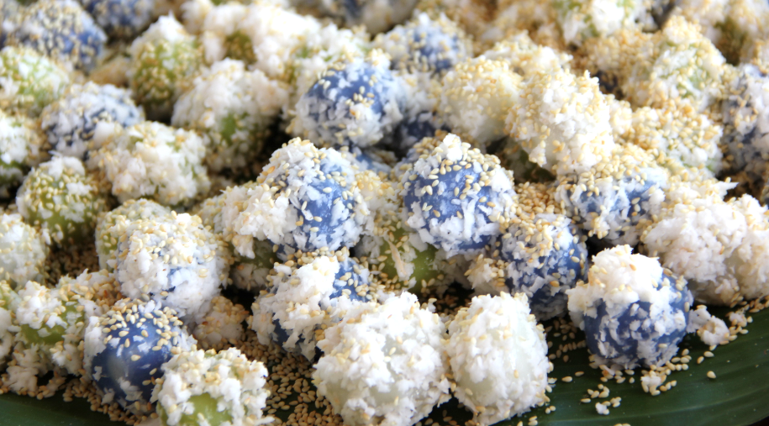
3. ลูกโหนดน้ำเทะสด

ส่วนผสมและเครื่องปรุง
- ลูกโหนด หรือลูกตาล
- น้ำเทะสด หรือ น้ำกะทิสด
- น้ำตาลโหนด
- น้ำตาลทราย
- เกลือ
- น้ำสะอาด

สรรพคุณ
บรรเทาอาการไอ ลดความร้อนในร่างกาย ลดการสะสมของไขมัน ช่วยต้านอนุมูลอิสระ แก้โรคเหน็บชา บำรุงผิวพรรณ ลดคอเรสเตอรอล ลดความเครียด บำรุงผิวหนังให้มีสุขภาพดี

วิธีปรุง
- ลูกโหนดแกะเปลือก ล้าง ฝานเป็นลูกเต๋าใหญ่ เตรียมไว้
- นำน้ำกะทิสด ใส่เกลือ น้ำตาลทราย และน้ำตาลโหนดเล็กน้อย คนให้ละลายเข้ากัน
- ใส่ลูกโหนดที่หั่นแล้วลงไปในน้ำกะทิ คนให้เข้ากัน ตักใส่ถ้วยพร้อมรับประทาน
ลูกโหนดน้ำเทะสดจะมีอายุเพียง 2 – 3 ชั่วโมง หากต้องการเก็บไว้รับประทานให้นานขึ้น จะต้องนำไปต้มให้สุก และเก็บในตู้เย็น

เจ้าของสูตร/ที่มา
นางอารี พรหมอินทร์ (ป้าพลับ) ครัวใบโหนด

